

**愛あいニュース**



[この写真](https://www.taka.co.jp/tada/detail.php?id=108&cid=4&cid2=11) の作成者 不明な作成者 は [CC BY](https://creativecommons.org/licenses/by/3.0/) のライセンスを許諾されています

**2022年５月号　在宅リハビリ強化型　訪問看護リハビリステーション愛あ**い

**≪新人職員のご紹介≫**

訪問看護師

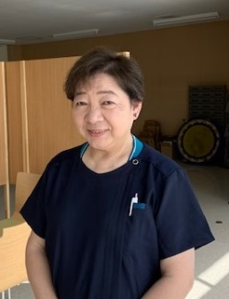　　　　　　　　　　過去に転倒し、膝を骨折したことがあり約３か月不自由な

生活をした経験があります。周りの方々や家族に支えられたおかげで

なんとか日常の生活を取り戻すことができました。

自分の体が思うように動かせない辛さを経験し、利用者様の

お気持ちに寄り添う大切さをあらためて感じました。

元気モリモリで訪問しますのでよろしくお願いします。

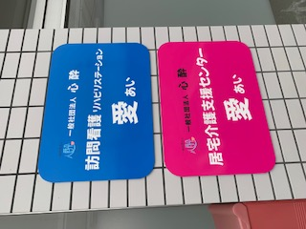**≪居宅介護支援センターからお知らせ≫**

早いもので開設より1か月が経過しました。通勤途中、田植えが完了した　田んぼが増えていくに連れ、春から梅雨へと移り変わっていく季節を感じています。

少しずつではありますが、地域の皆様との関りが増え、慌ただしく仕事に追われることも出てきていますが、ゆっくりと地域に馴染んでいければと思い

ます。

ケアマネジャー　櫻川



看護師募集！

（フルタイム、パート）

勤務時間：8:30～17:30（要相談）

給与：当社規定による

社会保険完備 通勤手当支給

休日：土・日 他（年末年始、お盆休暇）

＊その他詳細は電話でお問い合わせください。業務拡大による増員です。話だけ聞いてみたい、見学の方も大歓迎です！

担当：三浦までご連絡お待ちしています

**24hs 緊急対応可！**【事業所番号：0262790132】

**在宅リハビリ強化型 訪問看護リハビリステーション愛あい**

**TEL：0178-51-9553　FAX：0178-51-9554**

営業時間：平日　8:30～17:30（休日：土日）　〒039-1526　五戸町字下長下タ91-8

【発行元】

正看護師　 ：3名

准看護士　 ：2名

作業療法士 ：2名

理学療法士 ：1名

(2022年4月現在)